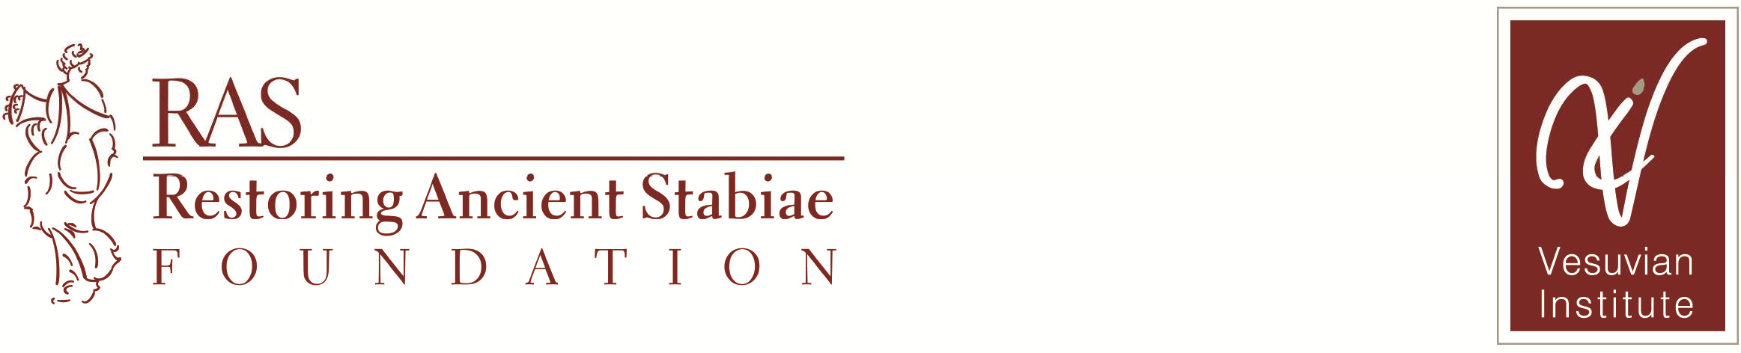


Рим. Ассизи. Тиволи. 22 января– 28 января. 6 ночей.

Образовательная программа организована при поддержке Везувианского международного института археологических и гуманитарных наук.
Нас ждут удивительные и уникальные памятники Рима, Ассизи, Тиволи.
Программа включает сопровождение группы гидами, сотрудниками Института и дает возможность использовать свободное время для самостоятельного обзора достопримечательностей.
Проживание в гостинице паломнического центра в Риме. Презентация прилагается.

День 1й. 22.01. среда

Прибытие в аэропорт Рима.
Трансфер в Институт.
Размещение в Институте.

Свободное время

День 2й. 23.01. четверг

Завтрак в Институте
Обзорная экскурсия по городу с русскоговлрящим гидом. Колизей, Арка Константина и Тита, цирк Максима, Авентинский холм с Апельсиновым садом, Капитолийский холм с Римским Форумом, площадь Венеции, Пантеон, фонтан Треви…3 часа.
Свободное время

День 3й 24.01. пятница
Христианский Рим, экскурсия с русскоговорящим гидом,
Собор Святой Марии Маджоре самый большой собор в мире посвящённой Деве Богородице…Церковь Святой Прасковии с ее византийскими мозаиками, прогулка до собора Святого Иоанна в районе Латеран, Собор святого Креста. 3 часа.
Посещение Академии изящных искусств в Риме.
Свободное время

День 4й 25.01. суббота

Завтрак в Институте

Ассизи, трансфер < >

Мы отправимся на родину Франциска Ассизского - совершенно уникальный по своей атмосфере город Ассизи, который расположен в живописной провинции Перуджа, регион Умбрия. Для ЮНЕСКО это место является особенным примером исторической преемственности города -святилища (начиная от его основания умбрами, через древнеримскую эпоху, средневековье и до наших дней). Возможность посетить такие памятники как
Базилика Святого Франциска (Basilica di San Francesco d’Assisi) с фресками Чимабуэ (Cimabue), Джотто, Пьетро Лоренцетти (Pietro Lorenzetti), мастер Святого Франциска, Симоне Мартини (Simone Martini),
Церковь Святой Клары (Basilica di Santa Chiara),
Собор святого Руфина (Cattedrale di San Rufino), и др.
Сопровождение русскоговорящего гида (с корректировкой маршрута в соответствии с программой гида).

День 5й. 26.01. воскресенье

Завтрак в Институте

Античный Рим, экскурсия с русскоговорящим гидом
(посещение Колизея внутри и его окрестности, прогулка по Римскому Форуму с тщательным изучением его государственных строений и языческих храмов, описание с показом разных исторических слоёв, Имперские Форумы). 3 часа.
*Входные билеты оплачиваются дополнительно (14 евро).

Свободное время

День 6й. 27.01. понедельник

Тиволи, трансфер < >
Вилла Адриана, вилла д`Эсте.

Тиволи, город, основанный в 1215 г. до н.э., был назван поэтом Вергилием «Гордым Тибуром» (Энеида, книга VII), эти слова до сих пор значатся на городском гербе.
Город известен своими серными источниками, используемыми с древних времен. Однако главной особенностью являются две виллы, включенные в список Всемирного наследия ЮНЕСКО: Вилла Адриана и Вилла д'Эсте.
Самостоятельное изучение памятников.

День 7й. 28.01. вторник

Завтрак в Институте.
Трансфер в аэропорт.

Возможно изменение порядка дней в программе.
_________________________________________________

Уважаемые участники, перемещения с использованием заказного трансфера, посещение музеев и достопримечательностей в рамках обязательной программы осуществляются совместно в группе (билеты покупаются заранее на группу).
Самостоятельные посещение музеев и достопримечательностей - в свободное от программы время.
*Важно в поездке при себе иметь студенческие билеты (в некоторых музеях возможно бесплатное посещение либо скидка через оформление письма от нас), также документы, разрешающие бесплатный проход в музеи.

Если Вы планируете посещение Ватикана, Собора Св. Петра, Галереи Боргезе учтите, что билеты необходимо приобретать заранее через сайты музеев.

___________________________________________________________________________

Условия поездки

1. В стоимость включены –

- Проживание в гостевых комнатах паломнического центра (2х,3х,4х местные номера). (Доплата за одноместный номер - 20 евро в сутки.) Удобное расположение, в двух кварталах от метро, в нескольких остановках метро от центра Рима.
- Питание (завтраки)
- Налог на туризм
- Культурно-образовательная программа. Сертификат.
- Гиды
- Наушники на экскурсии с гидом
- Транфер (Аэропорт>,<, Ассизи, Тиволи)

ИТОГО: 670 евро

1 этап - запись и предоплата – 250 евро - до 15 декабря (Нам важно сделать предоплату за проживание. * В случае отказа от поездки сумма предоплаты невозвратна).

2 этап – 420 евро – до 15 января

3. Дополнительно оплачиваются

- Авиаперелет (каждый участник, сделав предоплату за программу, покупает билеты самостоятельно, ориентируясь на обозначенный организаторами рейс – прилеты в Рим до 14.00, трансфер будет заказываться к этому времени).
- Страховка (обязательна)
- Расходы на входные билеты в музеи вне программы
- Переезд на метро

По итогам прохождения образовательной программы состоится КОНФЕРЕЦИЯ участников в Институте Имени И.Е. Репина и вручение международных СЕРТИФИКАТОВ от Везувианского международного института гуманитарных и археологических наук (72 академ часа).

Подробная информация и запись
artbridge.edc@mail.ru
89217904642
Снежана Вячеславовна Алексеева, официальный представитель Везувианского института в России.

